Warszawa, 09.07.2020
Obrazy i plakaty, które odmienią Twoje mieszkanie. Jak stworzyć modną galerię domową?

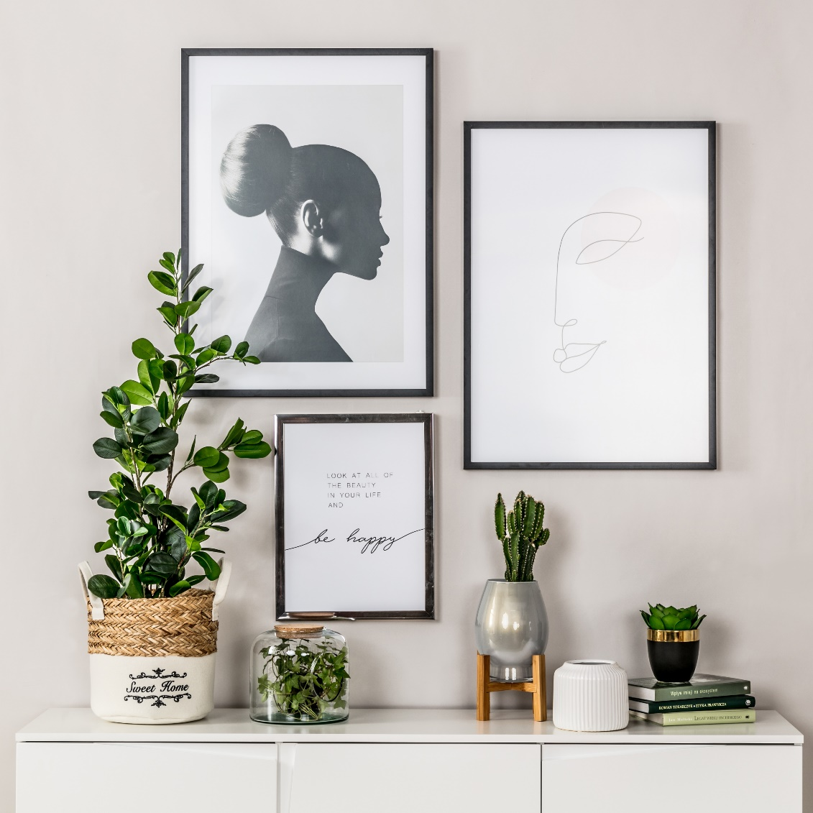

Obrazy, naklejki, plakaty, fototapety – możliwości dekoracji ścian jest wiele. Wszystko zależy od stylu całego wnętrza i preferencji domowników. Dekoracja ścienna to prosta i ekonomiczna metoda na metamorfozę pomieszczenia oraz jego stylowe uzupełnienie. W jaki sposób wybrać obrazy, aby do siebie pasowały? Na jakie elementy się zdecydować? O tym, jak stworzyć efektowną aranżację ścienną, opowiada ekspert salonów Agata.

Każdemu wnętrzu przyda się odrobina kreatywnych dekoracji ściennych, stanowiących idealne dopełnienie aranżacji mieszkania. Obrazy na ścianie eliminują uczucie pustki, dodają wyjątkowej przytulności oraz stanową stylowy akcent. Sprawdź najmodniejsze propozycje i wybierz najlepszą do swoich czterech kątów.

Minimalistyczne obrazy do nowoczesnego wnętrza

Jeżeli Twoje mieszkanie urządzone jest w stylu nowoczesnym – np. industrialnym – zdecyduj się na minimalistyczne obrazy lub plakaty. Postaw na prostotę barw i wzorów – zasada „mniej znaczy więcej” zyskuje na popularności i rośnie w siłę także w przypadku dekoracji ściennych.

- Ściany w tak urządzonym wnętrzu nie potrzebują wielu dodatków. Dekoracja w postaci prostych, czarnych ram, o zróżnicowanych rozmiarach to strzał w dziesiątkę w każdym nowoczesnym wnętrzu. Dodatkowym, ciekawym zabiegiem jest ich oryginalne umiejscowienie względem siebie. Obrazy należy powiesić na różnych wysokościach, ale w przemyślany sposób. Istotne jest, aby pasowały do siebie kształtami i nawiązywały motywem – mówi Natalia Nowak, ekspert ds. aranżacji wnętrz salonów Agata.

W myśl idei minimalizmu, postaw na czarno-białe obrazy przedstawiające nasiona dmuchawca. Wybierz dwa różne modele i umieść nad kanapą w salonie – pomieszczenie z pewnością zyska na elegancji. Fantazyjna, srebrna ozdoba ścienna imitująca drzewo, doskonale wyglądać będzie na ścianie w przedpokoju lub sypialni. Kobiecy pokój do pracy udekoruj natomiast minimalistycznymi grafikami przedstawiającymi kontury, np. twarzy czy dłoni. Tego typu projekty, stworzone prostą kreską to jeden z aktualnych trendów w aranżacji ścian, cieszący się dużym uznaniem stylistów i domatorów.

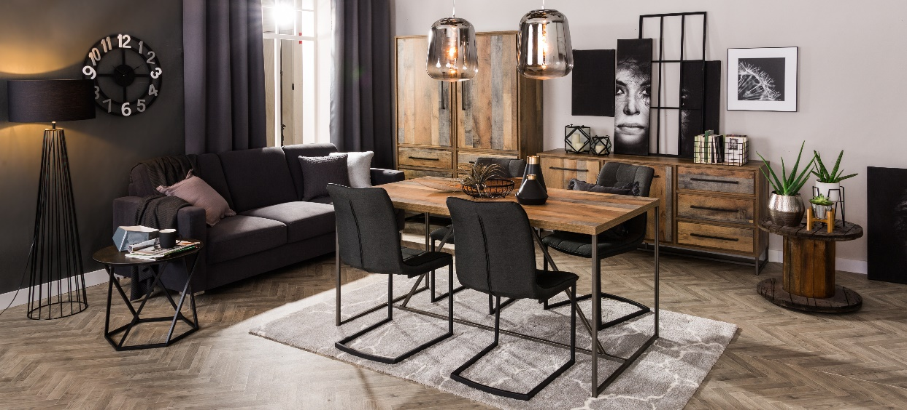

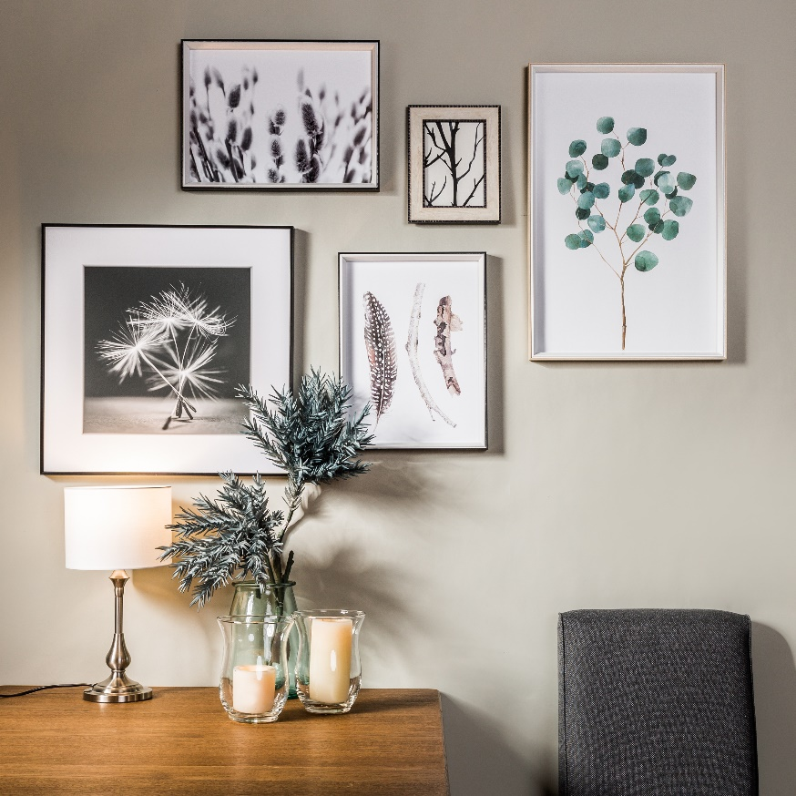

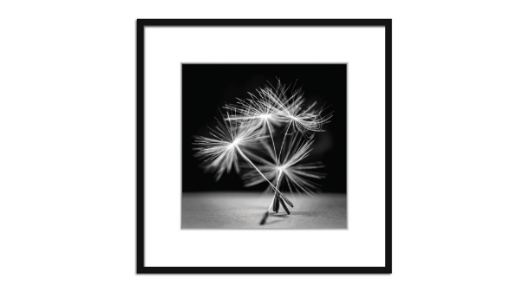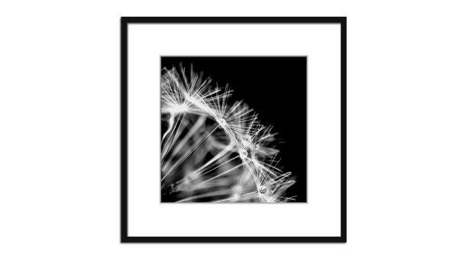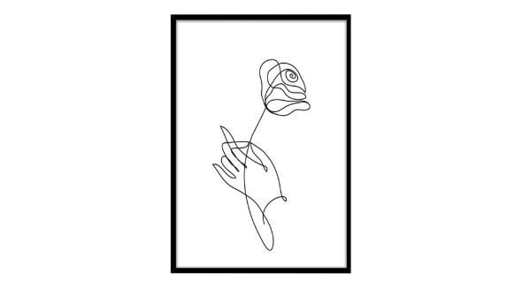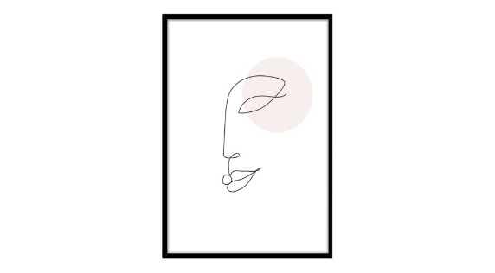

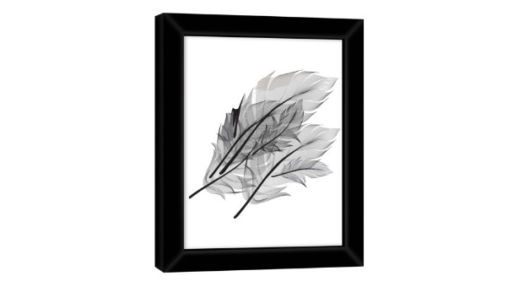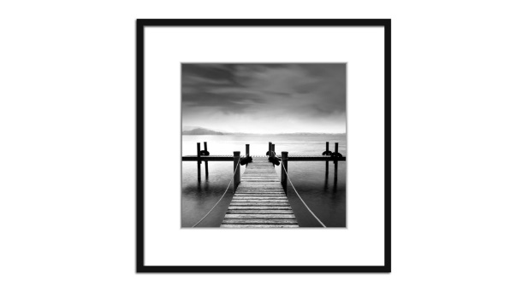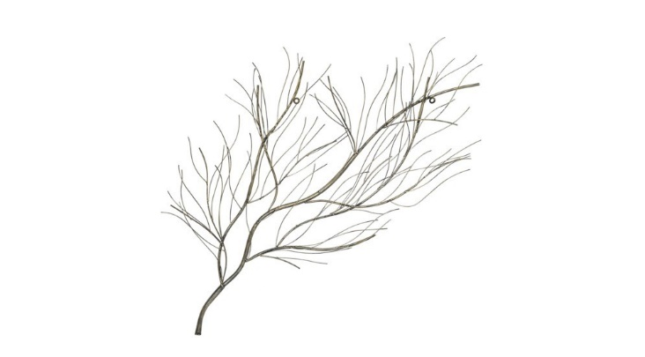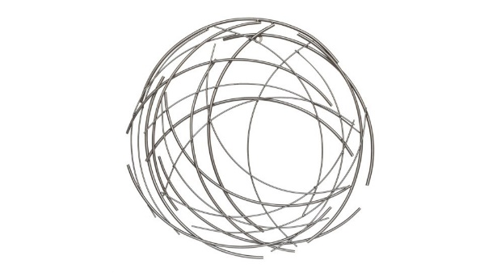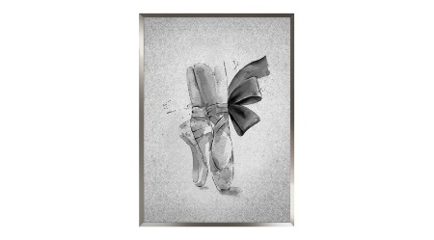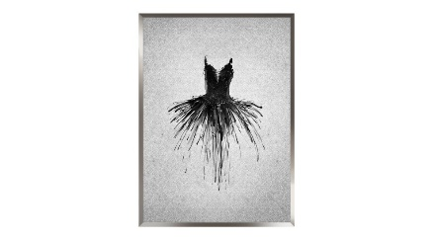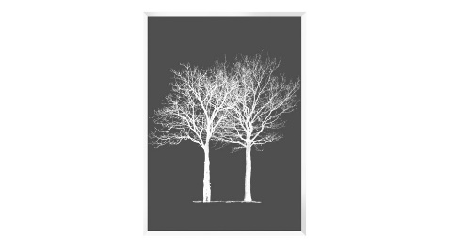

Motyw kwiatowy w roli głównej

Dom w stylu boho, prowansalskim czy rustykalnym, inspirowanym naturą, idealnie dopełnią ilustracje i obrazy z motywem kwiatowym. W otoczeniu prawdziwych oraz sztucznych roślin, jasnych ścian
i subtelnych dodatków, grafiki te odnajdą się doskonale i stworzą spójną całość ze wszystkimi elementami. Wybierz romantyczny obraz z pąkami polnych kwiatów, przywodzącymi na myśl upalne lato. Powieś go na ścianie lub postaw na komodzie – w towarzystwie świec i figurek będzie nie tylko

stylową ozdobą mebla, ale również ciekawą alternatywą dla tradycyjnego zastosowania obrazów. Motyw owocowy i warzywny to z kolei doskonały pomysł na aranżację przestrzeni kuchennej. W tym przypadku zdecyduj się na grafiki prezentujące soczyste pomidory czy zdjęcia kolorowych przypraw
i oliwek. Dzięki nowoczesnej technologii druku na folii, są łatwe w czyszczeniu i odporne na działanie wilgoci. Dla miłośników odważniejszych rozwiązań polecane są natomiast fototapety w dużym formacie. Egzotyczne liście monster lub kontrastowe paprocie na powierzchni całej ściany? Czemu nie!

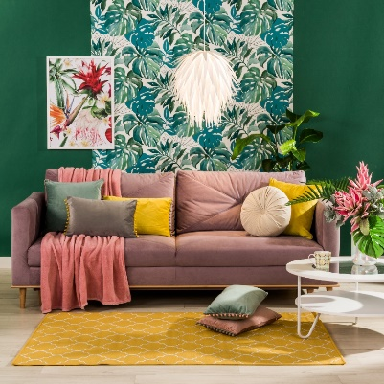

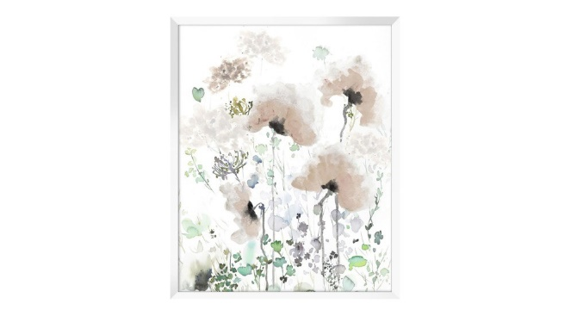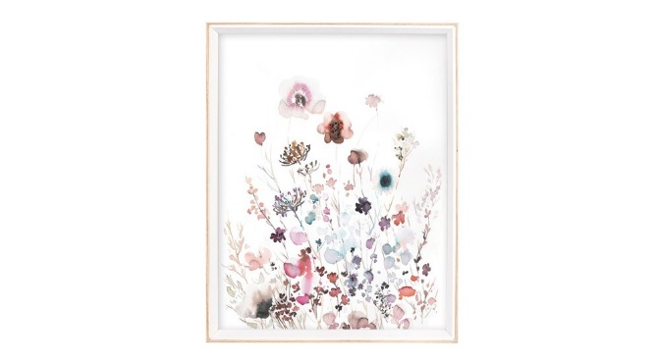

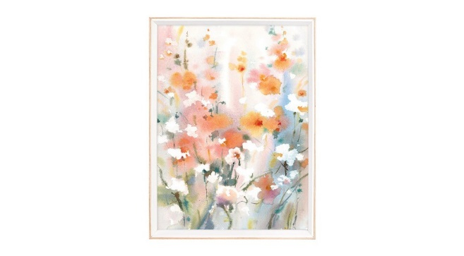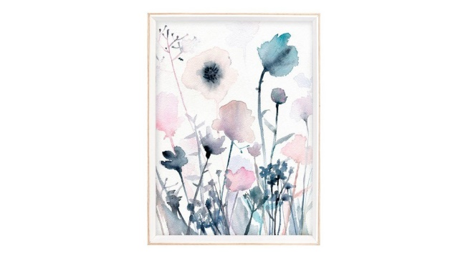
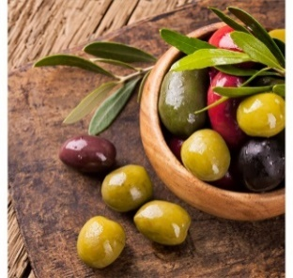
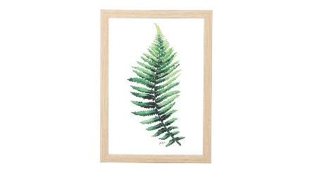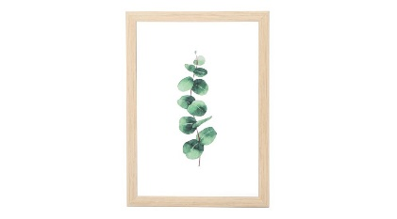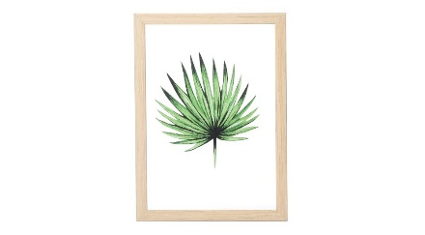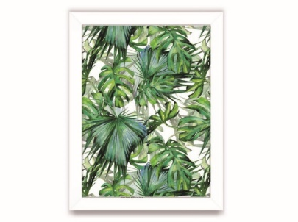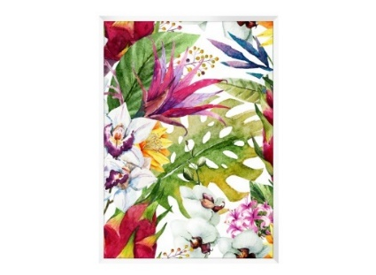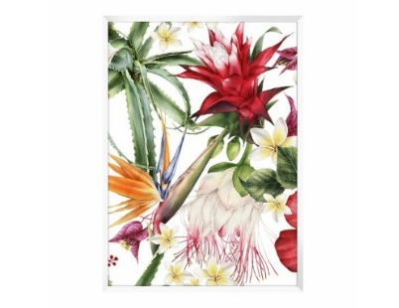

Geometria we wnętrzach

Motywy, które z pewnością ożywią każde wnętrze to także napisy, wzory geometryczne czy malarskie abstrakcje. Pole do popisu jest duże – możesz oprawić inspirujący cytat lub zabawne powiedzenie. Tego typu dekoracje najlepiej sprawdzą się w pokoju młodzieżowym i dziecięcym. Wszelkiego rodzaju wzory geometryczne dedykowane są wnętrzom nowoczesnym, ale ciekawie będą wyglądać również w pomieszczeniach w stylu glamour, jeśli wybierzesz te ze złotym lub srebrnym akcentem. W połączeniu z metalową ramą stworzą elegancką dekorację przestrzeni. Istotne jest jednak, aby odpowiednio je dopasować i zachować umiar w doborze. Z racji na wyraźny print, geometria w łatwy sposób może zdominować wnętrze. Podobnie w przypadku obrazów i plakatów z malarskimi abstrakcjami, polecanymi do pomieszczeń nowoczesnych. Wybierz je starannie i dopasuj nie tylko do pozostałych dekoracji ściennych, ale również do całego wnętrza.

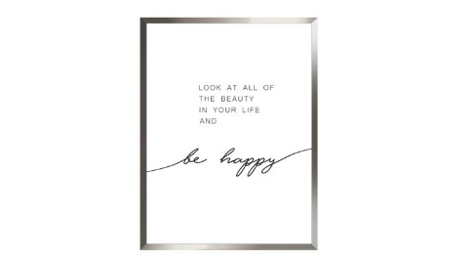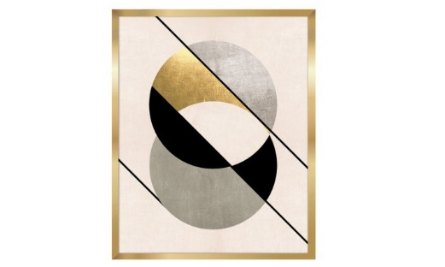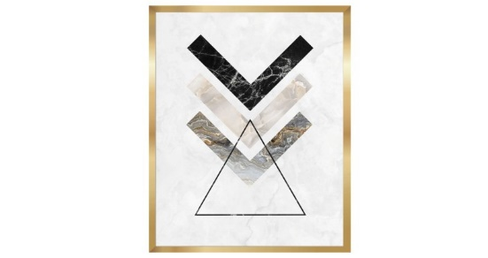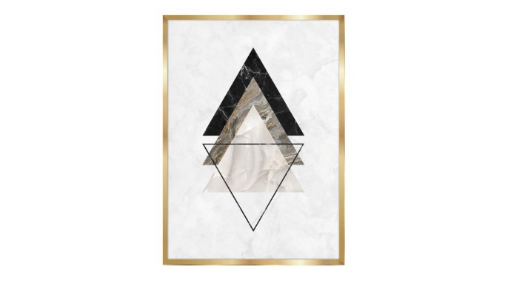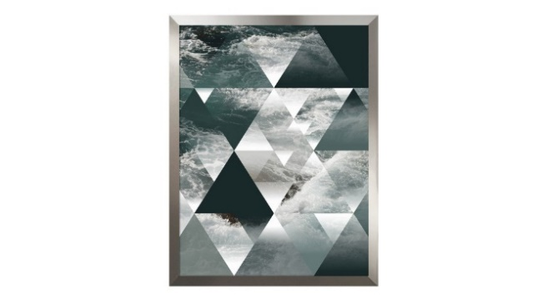

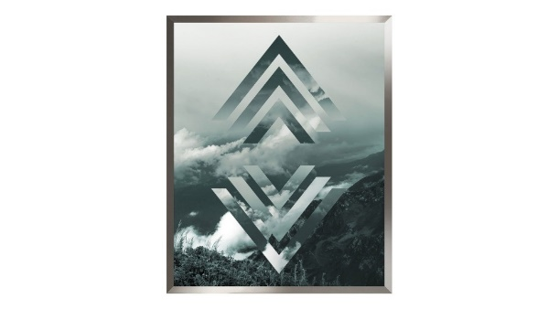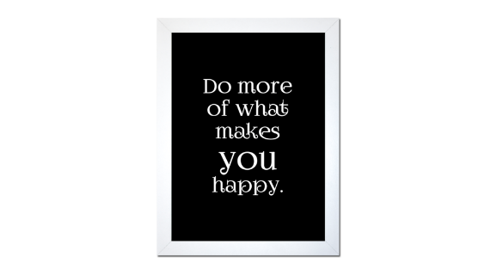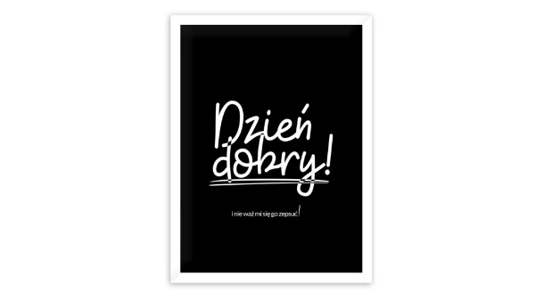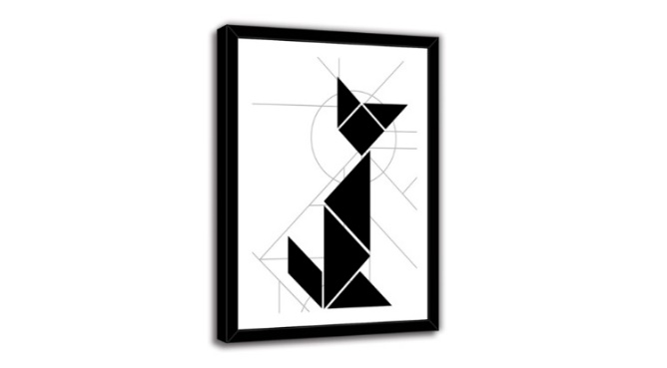

Mieszkanie ozdobione obrazami zyskuje na przytulności i staje się bardziej stylowe. Wystarczą nowe dekoracje ścienne, a cztery kąty mogą zmienić się nie do poznania. Mnogość wzorów, kolorów, rozmiarów i kształtów powoduje, że każdy znajdzie coś dla siebie. Przedstawione modele dekoracji ściennych znajdziesz w salonach Agata na terenie całej Polski oraz w sklepie internetowym www.agatameble.pl.

***

O Agata S.A.:

Agata S.A. to polska sieć wielkopowierzchniowych salonów mebli oraz artykułów wyposażenia wnętrz w Polsce; obejmująca 29 wielkopowierzchniowych salonów zlokalizowanych zarówno w dużych, jak i średnich miastach w całym kraju. Agata S.A.
poprzez punkty sprzedaży detalicznej i e-commerce oferuje kolekcje do pokoju dziennego, dziecięcego, sypialni, jadalni
i kuchni, a także szeroką gamę produktów i akcesoriów do aranżacji wnętrz. Marka zapewnia dostęp do artykułów ponad 250 krajowych i zagranicznych producentów kilkudziesięciu marek własnych oraz szerokiego grona doradców, projektantów
i ekspertów.
Więcej o Agata S.A: www.agatameble.pl

Kontakt dla mediów:

Anna Wilczak-Kawecka
Manager ds. komunikacji Agata S.A.
Al. Roździeńskiego 93
40-203 Katowice
tel. +48 32 73 50 704
tel. kom. +48 695 652 957
anna.wilczak@agatameble.pl

Karolina Żochowska
24/7Communication Sp. z o.o.
ul. Świętojerska 5/7
00-236 Warszawa
tel. kom: +48 501 041 408
karolina.zochowska@247.com.pl

